附件：

快乐运动场跳绳大赛-韶关站比赛方案

为切实落实教育部提出的“教会、勤练、常赛”六字原则，以及在《健康中国2030规划纲要》中提出：“共建共享、全民健康”是建设健康中国的战略主题的中心思想下，韶关市教育局、腾讯成长守护、腾讯公益基金会、深圳壹基金公益基金会联合举办“快乐运动场线上跳绳大赛——韶关站”，旨在通过线下不聚集，线上共参与的方式，鼓励学生在疫情之下也可以尽情享受运动乐趣，增强体质，锤炼意志。

# 一、主办单位

韶关市教育局、腾讯成长守护、腾讯公益基金

# 二、协办单位

深圳壹基金公益基金会

# 三、竞赛项目及分组

（一）竞赛项目

1. 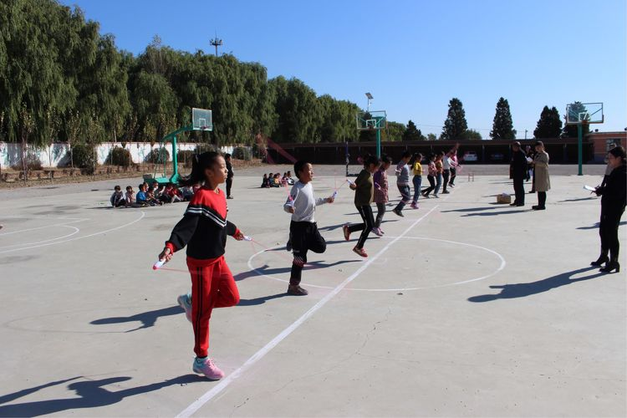**个人赛——1分钟单摇双腿轮换跳：**

（图源网络）

规则：

1. 参赛者双手摇绳，双脚以轮换跳的方法跳绳，每起跳 1 次，绳体跃过头顶通过脚下绕身体一周（360°），记次数 1 次；
2. 比赛按照主办方提供的统一口令音乐进行计时，如参赛者未使用口令音乐，该参赛成绩视为无效；
3. 成绩记算：在规定 1 分钟内累积计数，次数多者名次列前；
4. 在比赛途中如有中断跳绳的情况，期间计时不中断，中断次数不计入成绩，直至规定时间结束统计相应次数；
5. 比赛组别：
   1. 小学低年级女子组（一至三年级学生）
   2. 小学低年级男子组（一至三年级学生）
   3. 小学高年级女子组（四至六年级学生）
   4. 小学高年级男子组（四至六年级学生）
   5. 初中女子组（初中一年级至三年级学生）
   6. 初中男子组（初中一年级至三年级学生）
6. **团体赛——2分钟长绳比赛（10 人一组）：**

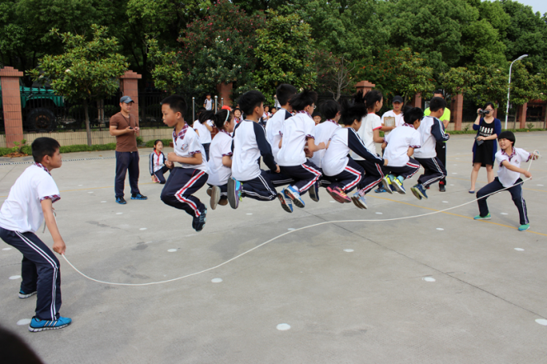（图源网络）

规则：

1. 2 名同学摇绳，其余 8 名排成一列站于绳的一侧进行集体跳绳，男女比例不做要求，比赛过程中不得换人。全部学生每成功跳跃过绳记作 1 次，同时跳过不足 8 人则不计数；
2. 比赛按照主办方提供的统一口令音乐进行计时，如参赛者未使用口令音乐，该参赛成绩视为无效；
3. 成绩计算：在规定 2 分钟内累积计数，次数多的团体名次列前；
4. 在比赛途中如有中断跳绳的情况，期间计时不中断，中断次数不计入成绩，直至规定时间结束统计相应次数；
5. 比赛需使用 9 米标准长绳；
6. 比赛组别（不限性别）：
   1. 小学低年级团体组（一至三年级学生）
   2. 小学高年级团体组（四至六年级学生）
   3. 初中团体组（初中一年级至三年级学生）

# 四、报名须知

（一）参赛者必须持有学校、家长、参赛队员共同签订的“自愿参加体育竞赛责任及风险告知书”（见附件），每人一份，详见附件一；

（二）参赛者需为韶关市在读一至九年级学生；

（三）参赛原则：

1.本次跳绳比赛，以学校为单位统一组织报名参赛。

2.参赛人数标准：

* + 1. 个人赛：每校参赛人数合计至少 10 人；
    2. 团体赛：每队 10 人，每校参赛队伍数量不限；
    3. 每位参赛者仅能在个人赛与团体赛中选一参与，不可同时参与；
    4. 如发现有参赛队伍存在顶替或更换队员的情况，将取消其参赛及评奖资格；

（四）每个学校需确定 1 名指导老师，负责与主办方沟通参赛、颁奖、资料提交等工作；

（五）参赛者需自备跳绳。

# 五、奖品设置

1. 一共六个组别，各组别前十名个人（团体）可获得奖品、奖状及奖牌，具体奖项设置见下方；
2. 个人赛报名人数不足 20 人的项目，取消该组别比赛；团体赛报名队数不足 10 组的项目，取消该组别比赛；
3. 本次比赛每组别只取排名前十的个人（团体）进行奖励。**若参赛个人（团体）出现成绩并列的情况，则依次按照参赛个人（团体）提交参赛资料的时间进行排名；**
4. 若指导老师所在学校获得一二三等奖，则指导老师可获得“优秀指导老师”奖，以资鼓励（同一老师所在学校多次获奖仅给予一次奖励，不重复发放）；
5. 另设“幸运奖”，主办方根据参赛名单随机抽取 100 名参赛者作为“幸运儿”，并在奖品池中随机抽取礼品进行发放，以示对积极参赛的学生们的鼓励；
6. 获得“优秀指导老师”奖的老师可携带 1 名本校获奖学生代表前往深圳参加颁奖仪式（颁奖期间，2 人食宿交通由腾讯成长守护捐赠）；优秀奖及幸运儿奖品将在颁奖仪式后由主办方邮寄至学校；
7. 奖项设置

1.个人赛

|  |  |  |  |
| --- | --- | --- | --- |
| **奖项** | **奖励对象** | **奖品** | **教育局颁发** |
| 一等奖 | 各组别获得第一名的个人 | 文具、运动器材、腾讯定制玩偶等奖品 | 奖状 |
| 二等奖 | 各组别获得第二至三名的个人 | 奖状 |
| 三等奖 | 各组别获得第四至六名的个人 | 奖状 |
| 优秀奖 | 各组别获得第七至十名的个人 | 奖状 |

2.团体赛

|  |  |  |  |
| --- | --- | --- | --- |
| **奖项** | **奖励对象** | **奖品** | **教育局颁发** |
| 一等奖 | 各组别获得第一名的团体 | 文具、运动器材、腾讯定制玩偶等奖品 | 奖牌 |
| 二等奖 | 各组别获得第二至三名的团体 | 奖牌 |
| 三等奖 | 各组别获得第四至六名的团体 | 奖牌 |
| 优秀奖 | 各组别获得第七至十名的团体 | 奖牌 |

3.优秀指导老师

|  |  |  |  |
| --- | --- | --- | --- |
| **奖项** | **奖励对象** | **奖品** | **教育局颁发** |
| 优秀指导老师 | 所在学校获得一二三等奖的指导老师 | 价值 200 元的移动充电宝 | 奖状 |

4.幸运儿奖

|  |  |  |
| --- | --- | --- |
| **奖项** | **奖励对象** | **奖品** |
| 幸运儿 | 随机抽取 100 名没有获奖的参赛者 | 奖品池中随机抽取 |

*奖品由腾讯成长守护捐赠，奖状奖牌由韶关市教育局支持奖励。

# 六、参赛流程

1. 报名流程：以学校为单位报名，指导老师于 2021 年 12 月 20 日18：00前，在<https://wj.qq.com/s2/9384824/e2ea/>或扫描下方左侧二维码提交报名信息（报名只需要提交学校及指导老师信息，暂不涉及具体参赛人员）；报名时请指导老师扫描下方右侧二维码或报名链接中的二维码进入赛事活动微信群，方便后续沟通；

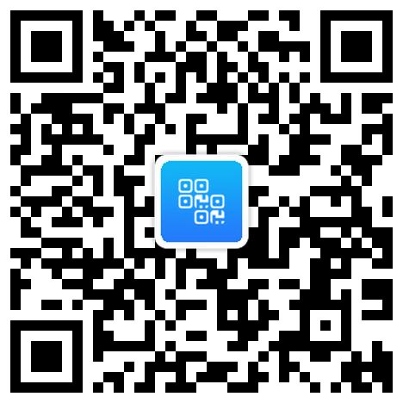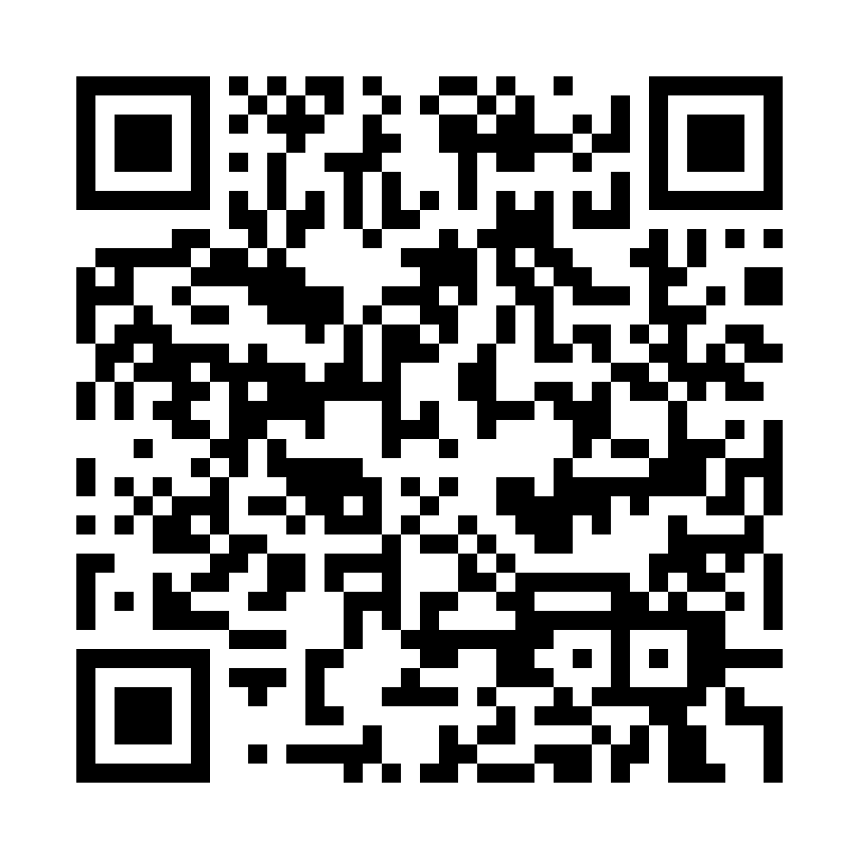

（报名系统） （赛事活动微信群）

1. 参赛方式：参赛单位于2021年12月31日12：00——2022年1月6日22：00之间，登录参赛系统提交参赛信息（学生参赛视频、成绩表单），参赛系统登录链接将于报名结束后，在赛事活动微信群中公布；
2. 成绩发布：比赛结果将于 2022 年 1 月 14 日在韶关市教育信息网等公示，公布后 48 小时为公示期，主办单位在 48 小时内接收复议申请，并根据申请者所述项组别、学校、姓名，重新核实参赛成绩，决定是否更改成绩表； 1 月 16 日，再行在韶关市教育信息网公布成绩，为最终竞赛成绩，不再作修改；
3. 颁奖时间：主办单位拟于 2022 年 3 月 1 日前在深圳举办线下颁奖仪式，具体时间地点待后续主办方通知；
4. 如遇任何流程问题，请咨询下方赛事联系人

卢也荻：18002502152

杨建 ：18628950288

程尧：19820229802

戈静月 ：15921926521

# 七、成绩复核

1. 复核方式：
2. 常规复核：随机抽取每校每个组别至少 1 名参赛者视频进行成绩复核
3. 异常复核：对于过高的成绩进行复核
4. 计算办法：

|  |  |  |  |
| --- | --- | --- | --- |
| 审核内容 | 审核标准 | 有效性 | 最终成绩 |
| 完成次数 | 误差范围 ≤ 5次 | 有效 | 以主办方核算成绩为准 |
| 误差范围 ＞5次 | 作废 | 成绩作废 |

例：老师提交某同学成绩为 20 次，主办方核查成绩为 27 次，超过规定误差范围，则该同学成绩作废；如主办方核查成绩为 23 次，在规定误差范围内，则该参赛者最终成绩为 23 次。

*如该校成绩抽查发现 3 次及以上超过误差范围，则该校所有参赛者成绩作废。

*如视频不符合参赛要求，则该参赛者成绩作废，参赛视频要求请见附件二。

附件：

1. 学生自愿参赛责任及风险告知书
2. 参赛视频要求

# 附件1：

# 学生自愿参赛责任及风险告知书

1. 本人（队）自愿报名参加快乐运动场线上跳绳比赛-韶关杯并签署本责任书；
2. 本人（队）愿意遵守竞赛的所有规则及采取的措施；
3. 本人完全了解自己的身体状况，确认自己身体健康状况良好，具备参赛条件，已为参赛做好充分准备；
4. 本人（队）充分了解本次竞赛可能出现的风险，且已做好了必要的防范措施，以对自己（学生）安全负责的态度参赛；
5. 本人（队）愿意承担比赛期间发生的自身意外风险责任，且同意对于非竞赛原因造成的伤害等任何形式的损失竞赛组委会不承担任何形式的赔偿；
6. 本人（队）同意接受竞赛组委会在竞赛期间提供的现场急救性质的医务治疗，但离开现场后在医院救治等发生的相关费用由本人（队）负担；
7. 本人（队）同意比赛过程中老师根据参赛要求对本人进行录像，且同意主办单位有权无偿使用录像资料，包括但不限用于比赛评分、活动媒体公益宣传等；
8. 本人（队）承诺以自己的名义参赛，决不冒名顶替；
9. 本人（队）及家长（监护人）已认真阅读并全面理解以上内容，且对上述所有内容予以确认并承担相应的法律责任。

参赛者签名：              参赛者家长（监护人）签名：

参赛队伍指导老师签名：             2021 年  月  日

参赛学校名称及盖章:

备注：

1. 本《告知书》第一条，根据参赛项目自行修改；
2. 本《告知书》为每名参赛者单独1份，由参赛者本人、监护人签字及指导老师签字，加盖学校印章，收齐装订成册后由学校保留备查。

# 附件2：

# 参赛视频要求

视频要求：上传的参赛视频需满足以下条件：

1. 拍摄方法：横拍
2. 视频格式：MP4格式（苹果手机用户请在拍摄前将手机视频格式设置为MP4）
3. 视频大小：大小不限
4. 视频清晰度：高清（拍摄前请将手机视频录制清晰度设置为高清）
5. 计数项目根据提供的统一口令录制视频，口令请见赛事活动微信群
6. 参赛者上传的视频中，一旦发现有下述情况，将直接取消该校所有参赛成绩：
   1. 违反国家法律、危害国家安全统一、社会稳定、公序良俗、社会公德以及侮辱、诽谤、淫秽或含有任何性或性暗示的、暴力的内容；
   2. 侵害他人名誉权、肖像权、知识产权、商业秘密等合法权利的内容；
   3. 涉及他人隐私、个人信息或资料的；
   4. 骚扰、广告信息及垃圾信息；
   5. 其他违反法律法规、政策及公序良俗、社会公德内容的信息；
   6. 视频进行后期剪辑、合成、加速等处理；
   7. 参赛视频中所拍摄对象非参赛者本人。
7. 参赛者上传视频后，即被视为允许赛事主办方及赛事主办方指定媒体使用和推荐该视频
8. 参赛者将对其上传行为导致的纠纷承担全部法律责任